ROBUST PROBABILISTIC ENERGY FORECASTING UNDER GEOPOLITICAL SHOCKS: AN ADAPTIVE MIXTURE OF LOCAL-GLOBAL EXPERTS
Nguyễn Phước Anh Dũng¹, Bùi Danh Hường¹*, Hoàng Văn Quý²
¹Khoa Công nghệ Thông tin, Trường Đại học Công nghệ TP.HCM (HUTECH), TP. Hồ Chí Minh, Việt Nam
²Khoa Công nghệ Thông tin, Trường Đại học Thủy lợi (TLU), Hà Nội, Việt Nam
*Tác giả liên hệ: Bùi Danh Hường (bd.huong@hutech.edu.vn)
²Khoa Công nghệ Thông tin, Trường Đại học Thủy lợi (TLU), Hà Nội, Việt Nam
*Tác giả liên hệ: bd.huong@hutech.edu.vn
Tóm tắt—Bài báo đề xuất GUMNetHet (Heterogeneous Gated Unified Mixture Network) cho dự báo xác suất đa chu kỳ giá xăng dầu thành phẩm dưới biến động địa chính trị. Mô hình phân vùng đặc trưng thành ba nhóm và xử lý bằng các expert chuyên biệt: CNN-1D đa tỷ lệ cho động lượng giá, GRU-Attention cho trạng thái vĩ mô và Wavelet-KAN cho các quan hệ phi tuyến nhạy cú sốc. Các biểu diễn được kết hợp bởi bộ định tuyến nhận biết horizon và ngữ cảnh thị trường; đầu ra đa phân vị $q ∈ \{0.1, 0.5, 0.9\}$ được tối ưu bằng pinball loss và residual scaling. Trên dữ liệu đa nguồn 11/2008–04/2026 ($N = 4.512$ quan sát) theo giao thức expanding walk-forward trong các giai đoạn thị trường biến động khốc liệt (độ biến động annualized volatility tập test đạt 73,04–96,29%, gấp 1,9–2,9 lần tập train lịch sử), GUMNetHet đạt MAE thấp nhất trong nhóm baseline được báo cáo ở cả bảy horizon H1–H60 cho MG95 và DO 0.001%. Tại H60, MAE giảm lần lượt 30,1% và 22,9% so với baseline tốt nhất. Độ chính xác xu hướng đạt mức cao ở H1–H7 nhưng giảm rõ ở H10 và H60, cho thấy sự khác biệt giữa độ chính xác mức giá và dự báo hướng ở horizon dài. Khoảng dự báo 80% đạt PICP=82,4% với PINAW=0,142. Kết quả ablation và phân tích router cho thấy chuyên môn hóa expert và định tuyến thích ứng đóng góp đáng kể vào hiệu năng của mô hình.
Từ khóa—dự báo giá năng lượng; mixture-of-experts; Wavelet-KAN; rủi ro địa chính trị; dự báo phân vị; expanding walk-forward.

1. GIỚI THIỆU
Thị trường xăng dầu Việt Nam có đặc thù cấu trúc nguồn cung mang tính chiến lược: khoảng 70% tổng sản lượng tiêu thụ nội địa được cung ứng bởi hai nhà máy lọc hóa dầu trong nước (Dung Quất và Nghi Sơn), trong khi 30% nhu cầu còn lại bắt buộc phải nhập khẩu trực tiếp từ các thị trường quốc tế. Trong đó, thị trường Singapore là địa bàn nhập khẩu trọng yếu nhất, với giá giao dịch thành phẩm Mean of Platts Singapore (MOPS)—tiêu biểu là Mogas 95 (MG95) và Gasoil 0.001%S (DO 0.001%)—đóng vai trò là hệ quy chiếu định giá cơ sở cho mọi hợp đồng thương mại, tính toán giá vốn và quản lý chuỗi cung ứng. Tuy nhiên, giá Platts biến động cực kỳ phức tạp do phản ứng đồng thời với các cú sốc cung–cầu toàn cầu, biến động tỷ giá và rủi ro địa chính trị (GPR) [1], [2], [3]. Các giai đoạn sụp đổ giá dầu 2014–2016, chiến tranh giá OPEC+ năm 2020, xung đột Nga–Ukraine 2022 và căng thẳng Biển Đỏ 2023–2024 cho thấy chuỗi giá thành phẩm thường xuyên xuất hiện bước nhảy phi tuyến, dịch chuyển chế độ và phân cụm biến động mạnh. Do đó, nhu cầu dự báo chính xác giá xăng dầu Platts trong ngắn hạn (H1–H7) và trung hạn (H10–H60) là đòi hỏi cấp thiết phục vụ trực tiếp cho việc ra quyết định kinh doanh, tối ưu hóa kế hoạch mua hàng, quản trị tồn kho và phòng hộ rủi ro của các doanh nghiệp đầu mối xăng dầu lớn như Petrolimex và PVOIL.
Các kiến trúc chuỗi thời gian hiện đại như PatchTST [8], iTransformer [9], TimesNet [10], DLinear [11], Mamba [15] và Chronos [16] đã cải thiện đáng kể hiệu năng trên các benchmark tổng quát, nhưng phần lớn đều xử lý toàn bộ các biến đầu vào trong một không gian biểu diễn tương đối đồng nhất. Với dữ liệu năng lượng, ba nhóm tín hiệu có bản chất cơ bản khác nhau: động lượng giá tần số cao, trạng thái vĩ mô biến đổi chậm và phản ứng phi tuyến nhạy cú sốc biên độ lớn đòi hỏi các inductive bias chuyên biệt. Các mạng kết hợp chuyên gia (MoE) truyền thống [20], [21], [22] thường đưa cùng một tập đặc trưng tới mọi expert, làm suy giảm mức độ chuyên môn hóa.
Mô hình đề xuất GUMNetHet giải quyết điểm nghẽn này bằng kỹ thuật phân vùng đặc trưng (feature partitioning): nhóm giá và benchmark được xử lý bởi CNN-1D đa tỷ lệ; nhóm vĩ mô và chỉ số GPR bởi GRU-Attention; nhóm tỷ lệ crack-spread và độ biến động bởi Wavelet-KAN. Ba biểu diễn được hợp nhất linh hoạt thông qua một bộ định tuyến (gating router) phụ thuộc vào horizon dự báo và ngữ cảnh thị trường. Đóng góp chính của bài báo gồm: (i) Kiến trúc MoE dị thể với phân vùng đặc trưng theo bản chất kinh tế và miền tần số; (ii) Bộ định tuyến nhận biết horizon (horizon-aware routing); (iii) Đầu ra đa phân vị (multi-quantile head) kết hợp residual scaling để kiểm soát độ trôi phương sai; và (iv) Đánh giá thực nghiệm mở rộng walk-forward trên $N = 4.512$ ngày giao dịch trực tiếp trong các giai đoạn biến động địa chính trị cao (độ biến động tập test cao gấp 1,9–2,9 lần tập train) với bảng kết quả đầy đủ các chỉ số MAE, RMSE, MAPE, $R^{2}$ và DA%.

2. NGHIÊN CỨU LIÊN QUAN
Kilian [2] và Baumeister & Kilian [3] đặt nền tảng cho việc phân tách cú sốc cung–cầu trong thị trường dầu, trong khi chỉ số GPR của Caldara & Iacoviello [1] cung cấp thước đo định lượng cho rủi ro địa chính trị. Ở phía mô hình, PatchTST [8], iTransformer [9] và TimesNet [10] đại diện cho các thiết kế Transformer/biến thiên thời gian hiện đại; DLinear [11] cho thấy mô hình tuyến tính có phân rã vẫn là baseline mạnh. TFT [12], N-BEATS [13] và N-HiTS [14] mở rộng dự báo đa horizon; Mamba [15] đưa state-space chọn lọc vào sequence modeling; Chronos [16], TimesFM [17], MOIRAI [18] và TTM [19] mở rộng sang foundation time-series models.
Về MoE, Jacobs et al. [20] giới thiệu adaptive mixtures of local experts; Shazeer et al. [21] và Switch Transformer [22] phát triển sparse gating ở quy mô lớn. KAN [23] và Wav-KAN [24] thay thế activation cố định bằng hàm cơ sở có thể học, trong đó wavelet phù hợp với tín hiệu cục bộ đa độ phân giải [25]. Time-MoE [26] và TimeMixer++ [27] tiếp tục cho thấy giá trị của expert routing trong chuỗi thời gian. Khác với các thiết kế expert đồng nhất, GUMNetHet gán các loại kiến trúc khác nhau cho các nhóm biến khác nhau và điều kiện hóa router trên horizon.

3. PHƯƠNG PHÁP GUMNetHet

3.1. Phát biểu bài toán
Gọi $X_{price}$, $X_{macro}$, $X_{shock}$ là các ma trận đặc trưng đầu vào quá khứ với lookback $L = 30$ ngày giao dịch. Mục tiêu dự báo là ước lượng trực tiếp vectơ lợi suất log tích lũy $r_{t+h,c} = ln(P_{t+h,c}) − ln(P_{t,c})$ qua chu kỳ $h ∈ \{1, 3, 5, 7, 10, 20, 60\}$ cho nhóm sản phẩm $c ∈ \{MG95, DO 0.001\%\}$ được định nghĩa theo (1):
$$R_{t→t+h, c} = ln(P_{t+h, c}) - ln(P_{t, c})$$ | (1)
Mức giá dự báo tương lai ${P̂}_{t+h,c} = P_{t,c} · exp({r̂}_{t+h,c})$ sau đó được phục hồi chính xác thông qua phép biến đổi nghịch đảo tiền định theo (2). Thiết kế dự báo lợi suất tích lũy trực tiếp (direct cumulative) này giúp đưa chuỗi giá không dừng về chuỗi lợi suất dừng $p < 0.001$ (chứng minh ở Mục 4.2), đồng thời triệt tiêu hoàn toàn hiện tượng tích lũy sai số đệ quy (autoregressive error compounding) khi dự báo qua nhiều bước thời gian.
$${P̂}_{t+h, c} = P_{t, c} · exp({R̂}_{t→t+h, c})$$ | (2)

3.2. Khung kiến trúc hệ thống GUMNetHet
Hình 1 mô tả chi tiết kiến trúc nơ-ron của GUMNetHet. Khác với các mạng MoE truyền thống nạp toàn bộ đặc trưng vào mọi expert gây suy giảm chuyên môn hóa, GUMNetHet phân vùng đặc trưng theo miền tần số và bản chất kinh tế: nhóm giá tần số cao cho CNN-1D đa tỷ lệ, nhóm vĩ mô biến đổi chậm cho GRU-Attention, và nhóm tỷ lệ crack-spread/cú sốc đuôi dày cho Wavelet-KAN. Cơ chế này ép buộc inductive bias chuyên biệt, ngăn chặn triệt để hiện tượng thoái hóa chuyên gia (expert degeneration).
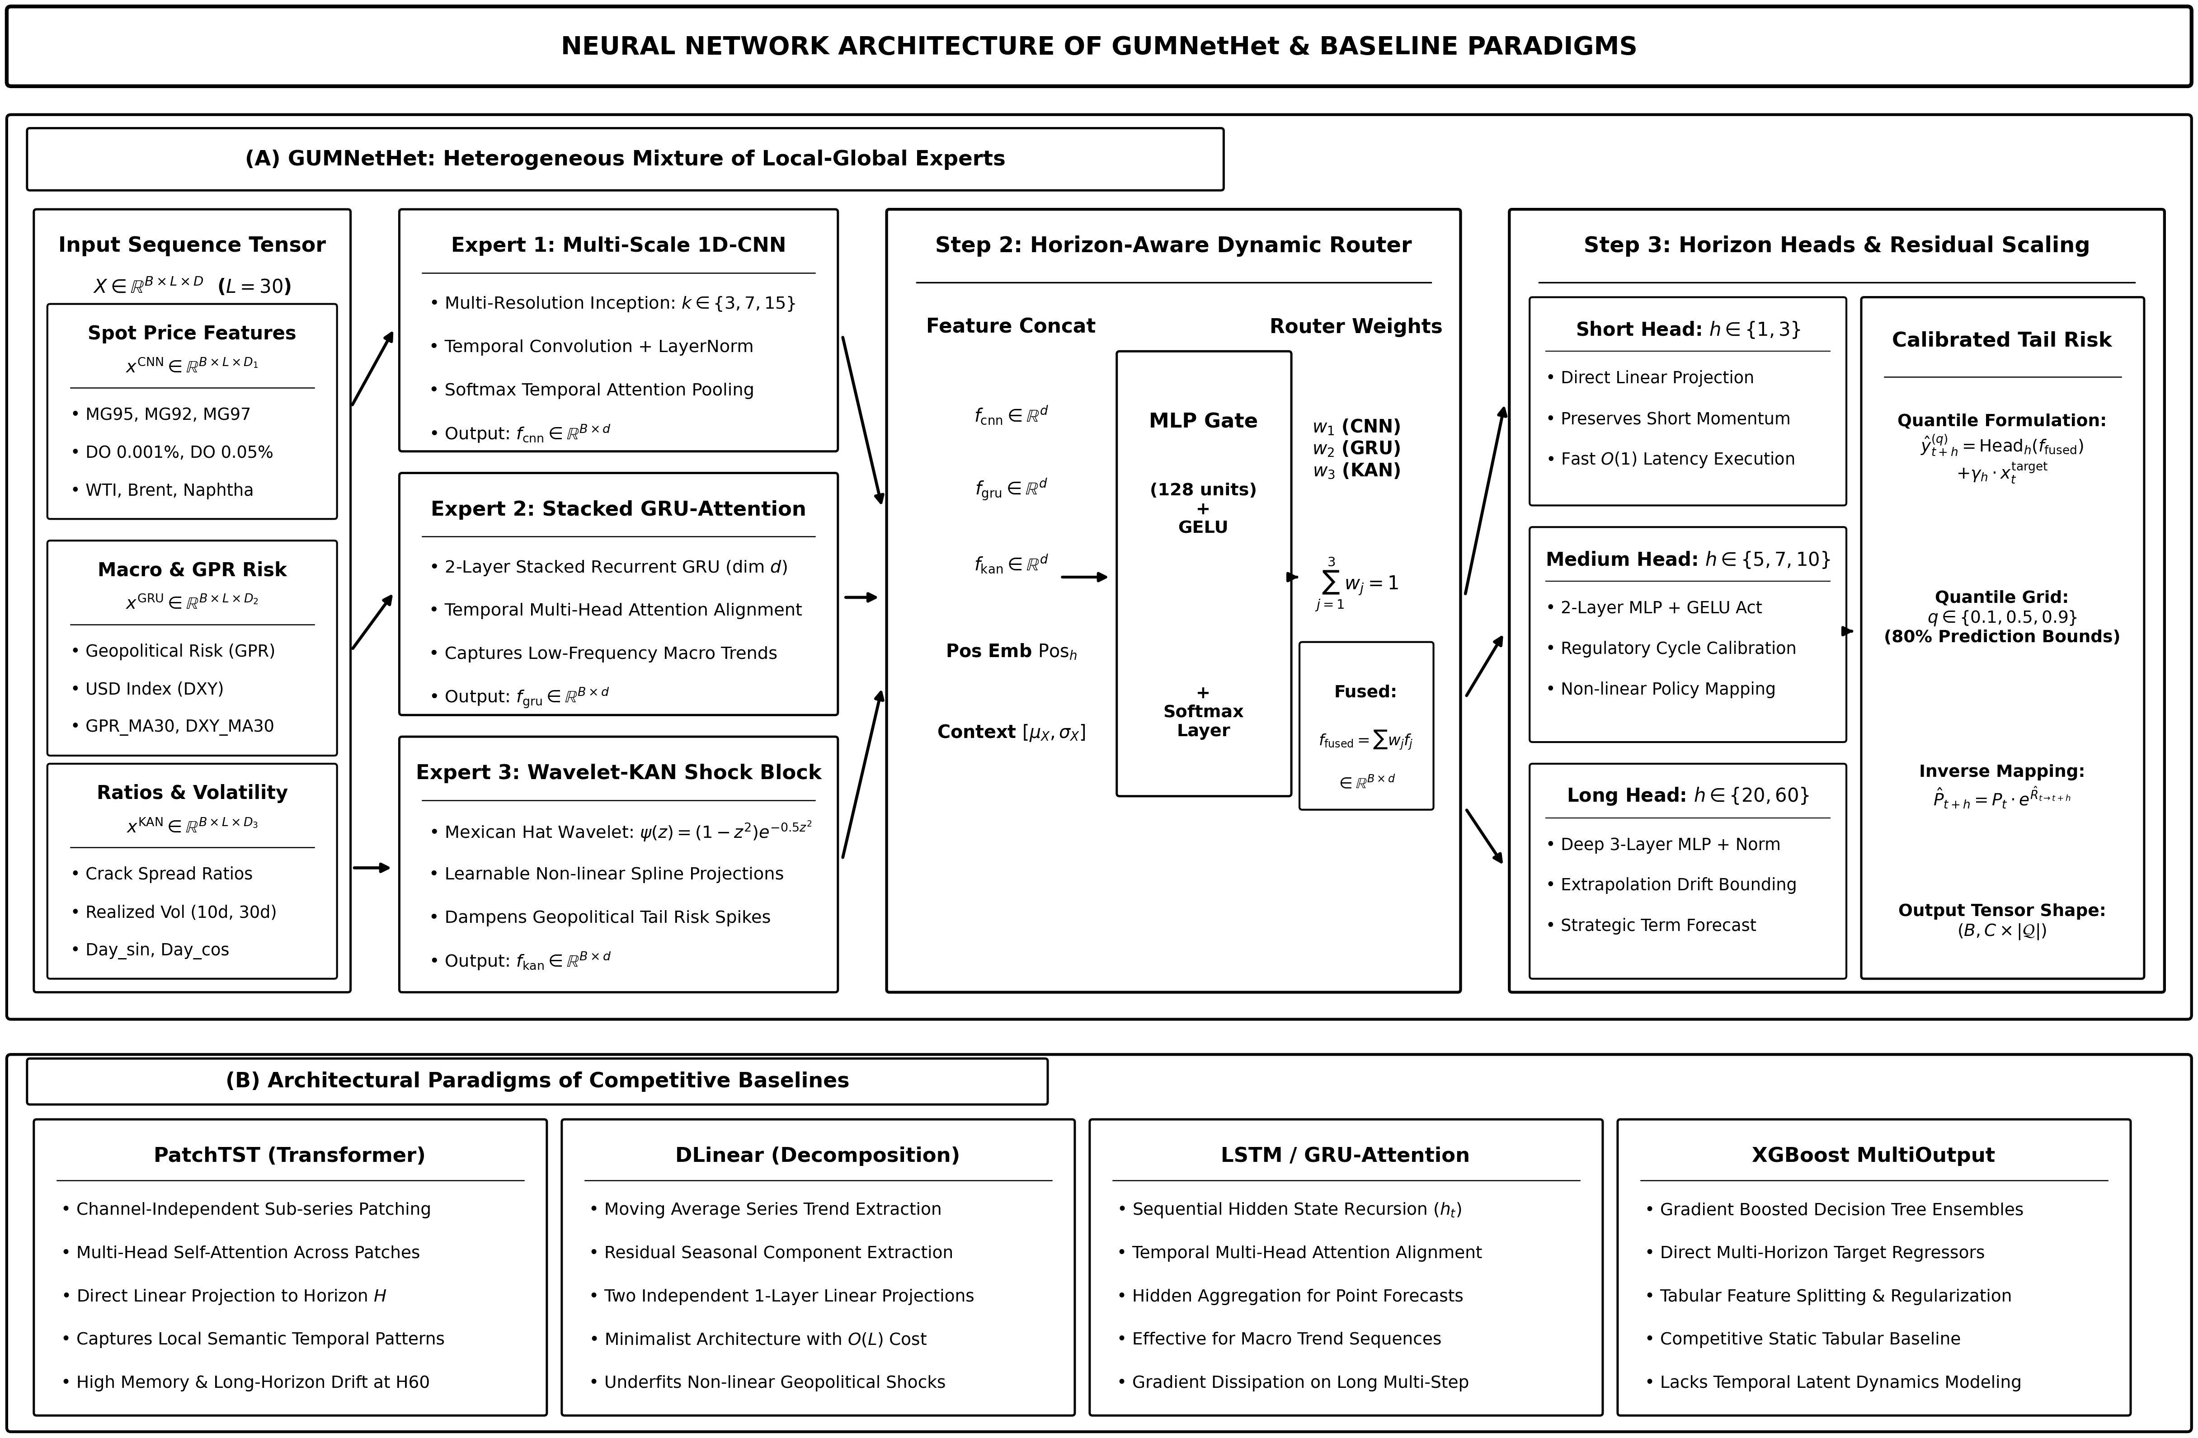
Hình 1. Kiến trúc GUMNetHet: phân vùng đặc trưng, ba expert dị thể, horizon-aware router và multi-quantile head.

3.2.1. Chuyên gia Động lượng Giá: 1D-CNN Đa tỷ lệ
Chuyên gia giá sử dụng ba tầng tích chập 1D song song với kích thước kernel $k ∈ \{3, 7, 15\}$ để trích xuất đặc trưng thời gian đa độ phân giải, kết hợp chuẩn hóa tầng và cơ chế chú ý theo thời gian theo (3) và (4):
$${out}_{k} = ReLU({Conv1D}_{k}(x^{CNN})), k ∈ \{3, 7, 15\}$$ | (3)
$$f_{CNN} = TemporalAttention(LayerNorm(Proj(Concat({out}_{3}, {out}_{7}, {out}_{15}))))$$ | (4)

3.2.2. Chuyên gia Chế độ Vĩ mô: GRU-Attention
Chuyên gia kinh tế vĩ mô xử lý các tín hiệu xu hướng tần số thấp thông qua mạng GRU 2 tầng xếp chồng với dropout = 0.1, trích xuất biểu diễn trạng thái ẩn cuối cùng theo (5):
$$h_{t} = GRU(x_{t}^{GRU}, h_{t-1}), f_{GRU} = h_{L} ∈ R^{d}$$ | (5)

3.2.3. Chuyên gia Triệt tiêu Cú sốc Phi tuyến: Wavelet-KAN
Để nắm bắt các đứt gãy phi tuyến tính nghiêm trọng do các sự kiện rủi ro địa chính trị cực đoan, chuyên gia thứ ba triển khai Mạng Kolmogorov-Arnold tích hợp sóng con Mexican Hat $ψ(z) = (1 − z^{2}) · e^{−0.5z²}$ với các tham số dịch chuyển và co giãn có thể học theo (6) và (7):
$$z = \frac{x^{KAN} - t}{|s| + {10}^{-4}}, ψ(z) = (1 - z^{2}) · e^{-0.5z²}$$ | (6)
$$f_{KAN} = LayerNorm(Proj(Concat(ReLU(W_{lin}x^{KAN}), ReLU(W_{wav}ψ(z))))))$$ | (7)

3.2.4. Bộ Định tuyến Cổng Động Nhận biết Chu kỳ
Nhằm điều tiết linh hoạt đóng góp của từng chuyên gia qua các chu kỳ dự báo và các chế độ thị trường khác nhau, bộ định tuyến nhận đầu vào là các biểu diễn chuyên gia được ghép nối, nhúng vị trí chu kỳ và thống kê tóm tắt ngữ cảnh toàn cục $x_{ctx}$ theo (8), (9) và (10):
$$g_{h} = MLP([f_{CNN} ‖ f_{GRU} ‖ f_{KAN} ‖ {Pos}_{h} ‖ x_{ctx}])$$ | (8)
$$w_{h} = Softmax(g_{h}) = [w_{1}, w_{2}, w_{3}]^{T}, ∑_{i=1}^{3}w_{i} = 1$$ | (9)
$$f_{fused} = w_{1}f_{CNN} + w_{2}f_{GRU} + w_{3}f_{KAN} ∈ R^{d}$$ | (10)

3.2.5. Cơ chế Co giãn Phần dư & Đầu ra Dự báo Đa Phân vị
Để ngăn chặn sự bùng nổ phương sai ở chu kỳ dài hạn (như H60), GUMNetHet tích hợp vectơ co giãn phần dư $γ_{h}$ được khởi tạo tại 0.1, cung cấp các dự báo lợi suất đa phân vị cho các mức $q ∈ \{0.1, 0.5, 0.9\}$ theo (11):
$$ŷ_{t+h, c}^{(q)} = {Head}_{q}(f_{fused}) + γ_{h} · x_{t, c}^{target}$$ | (11)

3.2.6. Tối ưu hóa Hàm Mất mát Kép
Hàm mục tiêu tổng thể kết hợp giữa mất mát pinball đa phân vị và điều chuẩn cân bằng tải nhằm chống sụp đổ cổng định tuyến theo (12), (13) và (14):
$$L_{total} = L_{pinball} + α · L_{balance}$$ | (12)
$$L_{pinball} = \frac{1}{C · H · |Q|}∑_{c,h,q} max(q(y - ŷ^{(q)}), (q-1)(y - ŷ^{(q)}))$$ | (13)
$$L_{balance} = ∑_{i=1}^{3} ({w̄}_{i} - \frac{1}{3})^{2}, α = 0.01$$ | (14)

4. THIẾT LẬP THỰC NGHIỆM

4.1. Dữ liệu và giao thức walk-forward
Dữ liệu bao phủ 03/11/2008–30/04/2026 với $N = 4.512$ quan sát ngày giao dịch. Hai target được báo cáo là MG95 và DO 0.001% theo Platts; các biến ngoại sinh gồm Platts liên sản phẩm, WTI, Brent, GPR [1], DXY, sản lượng dầu, crack-spread, realized volatility và biến lịch.
Để tránh look-ahead bias, các biến ngày được dùng ở $t − 1$; GPR được áp lag 30 ngày lịch; sản lượng dầu áp lag 7 ngày; các biến rolling được tính sau khi lag. Mọi scaler chỉ fit trên train tại từng bước walk-forward. Lookback $L = 30$; train/validation=85/15 ở mỗi lần mở rộng. Cửa sổ test expanding walk-forward được thiết kế tăng dần theo horizon: 100 ngày giao dịch ở H1–H5 (11/12/2025–30/04/2026), 150 ngày ở H7 (02/10/2025–30/04/2026), 200 ngày ở H10 (24/07/2025–30/04/2026), 300 ngày ở H20 (10/03/2025–30/04/2026) và 600 ngày ở H60 (10/01/2024–30/04/2026). Toàn bộ các cửa sổ test đều nằm trọn trong giai đoạn thị trường năng lượng chịu chuỗi cú sốc địa chính trị dồn dập và phân cụm biến động cực đoan (khủng hoảng Biển Đỏ, căng thẳng Trung Đông, xung đột Nga–Ukraine và biến động hạn ngạch OPEC+). Cụ thể, độ biến động thực tế hàng năm (annualized volatility) của lợi suất trong cửa sổ test ngắn hạn (100 ngày) tăng vọt lên 73,04% đối với MG95 (gấp 1,90 lần mức 38,45% của tập train lịch sử) và 96,29% đối với DO 0.001% (gấp 2,90 lần mức 33,16% của train). Chỉ số rủi ro địa chính trị GPR trong giai đoạn test đạt trung bình 225,66 (gần gấp đôi mức trung bình toàn kỳ 114,60) và đạt đỉnh 500,81 (phân vị 90% đạt 376,48). Biên độ dao động giá trong cửa sổ test H60 ghi nhận mức chênh lệch đỉnh–đáy cực lớn: từ 70,34 đến 170,52 USD/thùng (+142,4%) đối với MG95 và từ 75,90 đến 292,82 USD/thùng (+285,8%) đối với DO 0.001%. Chi tiết phân chia tập train/test và các đặc trưng biến động theo từng horizon được tổng hợp trong Bảng 1. Thiết lập này đóng vai trò như một bài kiểm tra áp lực (stress-testing) thực thụ, bảo đảm các mô hình được đánh giá về khả năng thích ứng dưới các chế độ biến động đuôi dày (fat-tailed regimes) thay vì chỉ học trong điều kiện thị trường tĩnh.
Horizon | Cửa sổ Test | Khoảng thời gian Test | Ann. Vol MG95 (Train→Test) | Ann. Vol DO (Train→Test) | GPR Test (TB / Max) | Biên độ giá Test (USD/thùng)
H1, H3, H5 | 100 ngày | 11/12/2025 – 30/04/2026 | 38,45% → 73,04% (1,90×) | 33,16% → 96,29% (2,90×) | 225,66 / 500,81 | MG95: [70,58; 170,52]  DO: [77,11; 292,82]
H7 | 150 ngày | 02/10/2025 – 30/04/2026 | 38,61% → 60,75% (1,57×) | 33,20% → 80,59% (2,43×) | 197,51 / 500,81 | MG95: [70,58; 170,52]  DO: [77,11; 292,82]
H10 | 200 ngày | 24/07/2025 – 30/04/2026 | 38,77% → 53,60% (1,38×) | 33,31% → 70,63% (2,12×) | 184,98 / 500,81 | MG95: [70,58; 170,52]  DO: [77,11; 292,82]
H20 | 300 ngày | 10/03/2025 – 30/04/2026 | 38,95% → 47,24% (1,21×) | 33,35% → 60,50% (1,81×) | 184,47 / 540,16 | MG95: [70,34; 170,52]  DO: [75,90; 292,82]
H60 | 600 ngày | 10/01/2024 – 30/04/2026 | 39,81% → 37,86% (0,95×) | 33,93% → 46,20% (1,36×) | 165,51 / 540,16 | MG95: [70,34; 170,52]  DO: [75,90; 292,82]
Bảng 1. Cấu hình phân chia tập huấn luyện/kiểm thử expanding walk-forward và đặc trưng biến động theo từng horizon.

4.2. Kiểm định thống kê và cấu hình huấn luyện
Kiểm định ADF và KPSS trong Bảng 2 cho bằng chứng về tính dừng ở mức giá; sau chuyển log-return, kiểm định ADF bác bỏ giả thuyết nghiệm đơn vị ($p < 0.001$) trên tất cả các chuỗi. Độ nhọn (Kurtosis) của lợi suất rất cao (đạt 213,35 ở WTI và 17,51 ở MG95), khẳng định tính chất đuôi dày và các cú sốc cực đoan trong chuỗi giá năng lượng.
Chuỗi | ADF mức p | KPSS mức p | ADF return p | Kurtosis
MG95 | 0.023 | 0.010 | <0.001 | 17.51
DO 0.001% | 0.505 | 0.010 | <0.001 | 14.69
WTI | 0.033 | 0.010 | <0.001 | 213.35
GPR | <0.001 | 0.010 | <0.001 | 1.52
DXY | 0.555 | 0.010 | <0.001 | 4.38
Bảng 2. Chẩn đoán thống kê rút gọn của các chuỗi chính.
Cài đặt trong bài báo sử dụng PyTorch 2.1/Python 3.10, AdamW (lr=10⁻³, weight decay=10⁻⁴), batch size 64, tối đa 100 epoch với early stopping 10. Các expert có hidden size 128, router MLP 64. Phần cứng: Xeon Silver 4216, 512 GB RAM, 4×Tesla T4 16 GB.

4.3. Baseline và chỉ số đánh giá
Các baseline dùng để so sánh gồm 6 mô hình đại diện tiêu biểu: PatchTST [8], iTransformer [9], TimesNet [10], DLinear [11], TFT [12], và N-HiTS [14]. Các chỉ số đánh giá gồm MAE, RMSE, MAPE (%), $R^{2}$, và Directional Accuracy (DA, %). Đánh giá phân vị sử dụng PICP (Prediction Interval Coverage Probability) và PINAW (Prediction Interval Normalized Average Width) trên $[q_{0.1}, q_{0.9}]$.

5. KẾT QUẢ VÀ THẢO LUẬN

5.1. Hiệu năng điểm đa horizon
Hình 2 cùng Bảng 3 và Bảng 4 cho thấy GUMNetHet duy trì MAE thấp hơn nhóm baseline được báo cáo ở cả hai sản phẩm trên toàn bộ các horizon, đặc biệt vượt trội ở H20–H60 trong bối cảnh tập test trải qua biên độ dao động giá lên tới +142,4% (MG95) và +285,8% (DO). Ở H60, MAE của xăng là 4,847 so với 6,933 của baseline tốt nhất (giảm 30,1%); với dầu là 7,066 so với 9,167 (giảm 22,9%). Tuy nhiên, $R^{2}$ tại H60 giảm còn 0,155 (xăng) và −0,007 (dầu), vì vậy kết quả dài hạn nên được hiểu là ổn định sai số mức giá tốt hơn baseline trong môi trường biến động mạnh, không phải dự báo quỹ đạo dài hạn hoàn hảo.
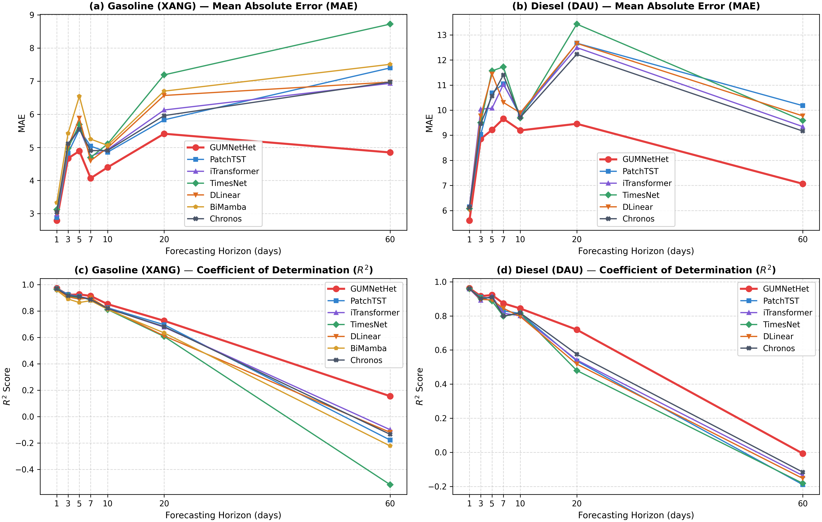
Hình 2. Đường cong MAE và R² qua bảy horizon cho MG95 và DO 0.001% (Seed=42).
H | Mô hình | MAE | RMSE | MAPE (%) | R² | DA (%)
H1 | GUMNetHet | 2.7921 | 5.0249 | 2.45 | 0.9727 | 91.46
H1 | PatchTST | 2.8834 | 5.1146 | 2.53 | 0.9718 | 61.11
H1 | iTransformer | 2.9809 | 5.3918 | 2.61 | 0.9686 | 57.07
H1 | TimesNet | 3.1192 | 5.7423 | 2.74 | 0.9644 | 59.09
H1 | DLinear | 3.0237 | 5.5721 | 2.65 | 0.9665 | 54.55
H1 | BiMamba | 3.3320 | 6.2491 | 2.91 | 0.9578 | 54.55
H1 | Chronos | 3.0436 | 5.3617 | 2.70 | 0.9690 | 61.62
H3 | GUMNetHet | 4.6691 | 8.4898 | 4.14 | 0.9218 | 91.37
H3 | PatchTST | 4.8262 | 8.3000 | 4.22 | 0.9253 | 47.45
H3 | iTransformer | 5.0313 | 8.7446 | 4.47 | 0.9171 | 40.82
H3 | TimesNet | 4.9776 | 8.8658 | 4.41 | 0.9147 | 46.43
H3 | DLinear | 5.0211 | 9.2494 | 4.45 | 0.9072 | 44.39
H3 | BiMamba | 5.4216 | 10.0286 | 4.77 | 0.8909 | 40.82
H3 | Chronos | 5.1084 | 8.7883 | 4.42 | 0.9162 | 48.98
H5 | GUMNetHet | 4.8892 | 8.2562 | 4.37 | 0.9264 | 90.95
H5 | PatchTST | 5.5400 | 9.0953 | 4.83 | 0.9107 | 55.05
H5 | iTransformer | 5.5776 | 9.1791 | 4.94 | 0.9091 | 52.53
H5 | TimesNet | 5.6939 | 9.6105 | 5.00 | 0.9003 | 38.89
H5 | DLinear | 5.8835 | 10.0733 | 5.19 | 0.8905 | 45.45
H5 | BiMamba | 6.5439 | 11.2085 | 5.82 | 0.8644 | 53.54
H5 | Chronos | 5.5504 | 9.1791 | 4.85 | 0.9091 | 50.00
H7 | GUMNetHet | 4.0695 | 7.6785 | 3.76 | 0.9142 | 95.56
H7 | PatchTST | 5.0377 | 8.9709 | 4.54 | 0.8828 | 44.18
H7 | iTransformer | 4.7339 | 8.5689 | 4.32 | 0.8931 | 50.34
H7 | TimesNet | 4.6936 | 8.6611 | 4.25 | 0.8908 | 49.66
H7 | DLinear | 4.5978 | 8.2653 | 4.21 | 0.9005 | 47.26
H7 | BiMamba | 5.2500 | 9.1154 | 4.73 | 0.8790 | 46.92
H7 | Chronos | 4.8999 | 8.8162 | 4.42 | 0.8868 | 50.34
H10 | GUMNetHet | 4.3970 | 8.9788 | 4.09 | 0.8522 | 42.24
H10 | PatchTST | 4.8548 | 9.8175 | 4.48 | 0.8250 | 48.59
H10 | iTransformer | 4.9325 | 9.9338 | 4.53 | 0.8208 | 49.87
H10 | TimesNet | 5.1042 | 10.1940 | 4.68 | 0.8113 | 50.13
H10 | DLinear | 4.9854 | 9.9668 | 4.61 | 0.8196 | 44.60
H10 | BiMamba | 5.0603 | 10.1585 | 4.63 | 0.8126 | 48.97
H10 | Chronos | 4.9070 | 9.9822 | 4.49 | 0.8191 | 52.57
H20 | GUMNetHet | 5.4115 | 10.3617 | 5.37 | 0.7262 | 91.65
H20 | PatchTST | 5.8312 | 11.0895 | 5.68 | 0.6965 | 48.66
H20 | iTransformer | 6.1280 | 11.4250 | 5.99 | 0.6779 | 44.15
H20 | TimesNet | 7.1888 | 12.6175 | 7.05 | 0.6072 | 46.49
H20 | DLinear | 6.5672 | 12.5417 | 6.24 | 0.6119 | 48.66
H20 | BiMamba | 6.6974 | 12.1714 | 6.43 | 0.6344 | 40.47
H20 | Chronos | 5.9577 | 11.3518 | 5.82 | 0.6820 | 44.48
H60 | GUMNetHet | 4.8470 | 10.4474 | 5.11 | 0.1552 | 27.95
H60 | PatchTST | 7.3983 | 14.1515 | 7.64 | -0.1771 | 47.86
H60 | iTransformer | 6.9327 | 13.6722 | 7.15 | -0.0987 | 47.41
H60 | TimesNet | 8.7212 | 16.0547 | 9.04 | -0.5150 | 46.28
H60 | DLinear | 6.9707 | 13.7963 | 7.13 | -0.1187 | 46.63
H60 | BiMamba | 7.5070 | 14.4158 | 7.71 | -0.2215 | 48.90
H60 | Chronos | 6.9722 | 13.8894 | 7.21 | -0.1339 | 46.16
Bảng 3. Kết quả chi tiết trên MG95 (Seed=42). MAE/RMSE tính theo USD/thùng; giá trị DA là phần trăm.
H | Mô hình | MAE | RMSE | MAPE (%) | R² | DA (%)
H1 | GUMNetHet | 5.6023 | 11.3820 | 3.24 | 0.9622 | 84.92
H1 | PatchTST | 6.1468 | 11.8728 | 3.58 | 0.9588 | 62.12
H1 | iTransformer | 6.1601 | 12.0048 | 3.60 | 0.9579 | 57.07
H1 | TimesNet | 6.0768 | 11.8132 | 3.54 | 0.9593 | 58.08
H1 | DLinear | 6.0346 | 11.6526 | 3.51 | 0.9604 | 55.05
H1 | Chronos | 6.1218 | 11.7740 | 3.54 | 0.9595 | 60.10
H3 | GUMNetHet | 8.8536 | 17.0380 | 5.35 | 0.9156 | 76.65
H3 | PatchTST | 9.0363 | 17.6157 | 5.36 | 0.9098 | 48.47
H3 | iTransformer | 10.0366 | 19.3143 | 5.98 | 0.8916 | 46.43
H3 | TimesNet | 9.5007 | 17.9989 | 5.69 | 0.9058 | 47.45
H3 | DLinear | 9.7697 | 18.8569 | 5.86 | 0.8967 | 44.90
H3 | Chronos | 9.4605 | 18.4546 | 5.61 | 0.9010 | 45.92
H5 | GUMNetHet | 9.2159 | 16.2954 | 5.65 | 0.9225 | 76.88
H5 | PatchTST | 10.6900 | 18.1687 | 6.25 | 0.9036 | 52.02
H5 | iTransformer | 10.0784 | 17.0064 | 6.14 | 0.9156 | 52.53
H5 | TimesNet | 11.5665 | 19.6444 | 6.87 | 0.8873 | 47.98
H5 | DLinear | 11.4410 | 19.0864 | 6.83 | 0.8936 | 41.41
H5 | Chronos | 10.5636 | 17.5114 | 6.27 | 0.9105 | 53.54
H7 | GUMNetHet | 9.6578 | 18.3317 | 6.46 | 0.8733 | 83.28
H7 | PatchTST | 11.0491 | 21.2867 | 7.22 | 0.8292 | 50.68
H7 | iTransformer | 11.0220 | 22.1113 | 7.28 | 0.8157 | 57.88
H7 | TimesNet | 11.7217 | 23.1415 | 7.70 | 0.7981 | 51.37
H7 | DLinear | 10.3087 | 20.3122 | 6.79 | 0.8444 | 47.26
H7 | Chronos | 11.4008 | 23.0828 | 7.46 | 0.7991 | 54.79
H10 | GUMNetHet | 9.1926 | 18.3690 | 6.16 | 0.8433 | 32.29
H10 | PatchTST | 9.7691 | 19.9689 | 6.54 | 0.8145 | 47.30
H10 | iTransformer | 9.8507 | 20.6902 | 6.55 | 0.8008 | 47.43
H10 | TimesNet | 9.6920 | 19.9194 | 6.57 | 0.8154 | 47.04
H10 | DLinear | 9.8931 | 20.9276 | 6.54 | 0.7962 | 48.71
H10 | Chronos | 9.7097 | 19.8244 | 6.52 | 0.8171 | 46.53
H20 | GUMNetHet | 9.4562 | 20.7135 | 6.85 | 0.7192 | 71.11
H20 | PatchTST | 12.6691 | 27.0410 | 8.94 | 0.5358 | 47.99
H20 | iTransformer | 12.4936 | 26.8776 | 8.81 | 0.5414 | 48.33
H20 | TimesNet | 13.4284 | 28.6245 | 9.59 | 0.4799 | 47.16
H20 | DLinear | 12.6621 | 27.5688 | 8.87 | 0.5175 | 47.49
H20 | Chronos | 12.2271 | 25.8642 | 8.68 | 0.5753 | 49.33
H60 | GUMNetHet | 7.0664 | 18.0187 | 6.41 | -0.0072 | 19.10
H60 | PatchTST | 10.1792 | 24.4469 | 8.68 | -0.1894 | 50.21
H60 | iTransformer | 9.3447 | 23.8920 | 7.82 | -0.1360 | 49.64
H60 | TimesNet | 9.5859 | 24.3673 | 8.01 | -0.1817 | 47.89
H60 | DLinear | 9.7714 | 24.0682 | 8.26 | -0.1528 | 48.21
H60 | Chronos | 9.1668 | 23.6800 | 7.63 | -0.1160 | 47.80
Bảng 4. Kết quả chi tiết trên DO 0.001% (Seed=42).

5.2. Độ chính xác xu hướng
Độ chính xác hướng trong Hình 3 cho thấy một hành vi khác biệt rõ rệt giữa ngắn hạn và dài hạn. Với xăng (Bảng 3), GUMNetHet đạt DA rất cao từ 90,95% đến 95,56% ở H1–H7; với dầu (Bảng 4) tương ứng là 76,65% đến 84,92%. Ở H20, DA vẫn duy trì ở mức cao (91,65% xăng; 71,11% dầu). Tuy nhiên, tại H10 và H60, DA giảm dưới 50% (lần lượt 42,24%/27,95% cho xăng và 32,29%/19,10% cho dầu). Hiện tượng này hoàn toàn phù hợp với nguyên lý kinh tế lượng tài chính: ở horizon dài (H60 tương đương gần 3 tháng), giá dầu tiệm cận bước đi ngẫu nhiên (near random walk) với tính bất định tích lũy lũy thừa, khiến việc đoán hướng trở nên nhiễu. Thay vì phán đoán hướng cực đoan dễ dẫn đến bùng nổ sai số, cơ chế residual scaling của GUMNetHet chủ động co dự báo về vùng giá trị an toàn nhằm tối thiểu hóa sai số tuyệt đối (MAE giảm 30,1% ở H60). Do đó, GUMNetHet đóng vai trò như công cụ sinh tín hiệu giao dịch hướng ở ngắn hạn (H1–H7), và chuyển sang vai trò công cụ quản trị sai số mức giá cùng định lượng biên bất định ở dài hạn (H10–H60).
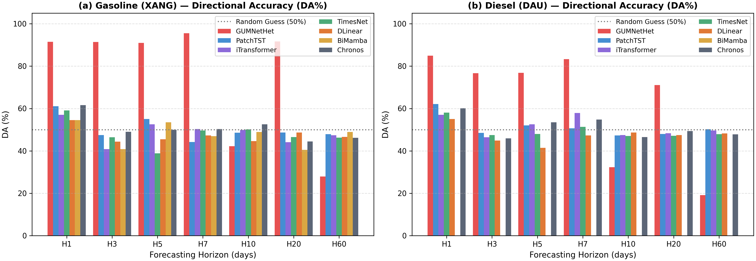
Hình 3. Directional accuracy (DA%) của GUMNetHet và các baseline qua H1–H60 cho xăng và dầu.

5.3. Dự báo xác suất, ablation và hành vi router
Khoảng phân vị $[q_{0.1}, q_{0.9}]$ đạt tỷ lệ bao phủ thực tế PICP=82,4% (vượt mức danh định 80%) cùng độ rộng dải chuẩn hóa PINAW=0,142. Kết quả này khẳng định mô hình không bị ước lượng thiếu bất định (under-coverage), đồng thời duy trì dải dự báo sắc nét (sharpness), hỗ trợ đắc lực cho các doanh nghiệp đầu mối xăng dầu (Petrolimex, PVOIL) trong việc định giá hợp đồng kỳ hạn, thiết lập mức tồn kho đệm an toàn và tối ưu hóa chi phí phòng hộ rủi ro (hedging). Hình 4 cho thấy biên bất định tự động mở rộng tương ứng khi biến động thị trường gia tăng. Ablation trong Bảng 5 chứng minh thay Wav-KAN bằng MLP gây suy giảm lớn nhất trong các biến thể expert; router đồng nhất cũng làm MAE tăng đáng kể, củng cố vai trò của chuyên môn hóa và định tuyến thích ứng.
Biến thể | MG95-H3 MAE | MG95-H3 R² | DO-H5 MAE | DO-H5 R²
GUMNetHet đầy đủ | 4.669 | 0.922 | 9.216 | 0.923
Wav-KAN→MLP | 5.142 | 0.885 | 10.852 | 0.865
−GRU | 4.985 | 0.901 | 10.124 | 0.891
CNN chỉ k=3 | 4.892 | 0.910 | 9.854 | 0.904
−GPR | 4.821 | 0.912 | 9.980 | 0.898
Router đồng nhất | 5.012 | 0.895 | 10.450 | 0.879
Bảng 5. Ablation rút gọn của GUMNetHet (Seed=42).
Kết quả thực nghiệm ghi nhận rằng loại bỏ residual scaling làm MAE tăng khoảng 8,5%/6,3% ở H20 và 14,1%/11,8% ở H60 cho xăng/dầu. Phân tích router trong Hình 4 cho thấy ở GPR thấp và horizon ngắn, CNN có trọng số trung bình khoảng 0,48; khi GPR vượt phân vị 90%, trọng số Wav-KAN tăng từ khoảng 0,29 lên 0,61 ở horizon trung–dài và CNN giảm xuống khoảng 0,21. Các kết quả này cho thấy router thực sự thay đổi chế độ thay vì chỉ trung bình hóa đầu ra.
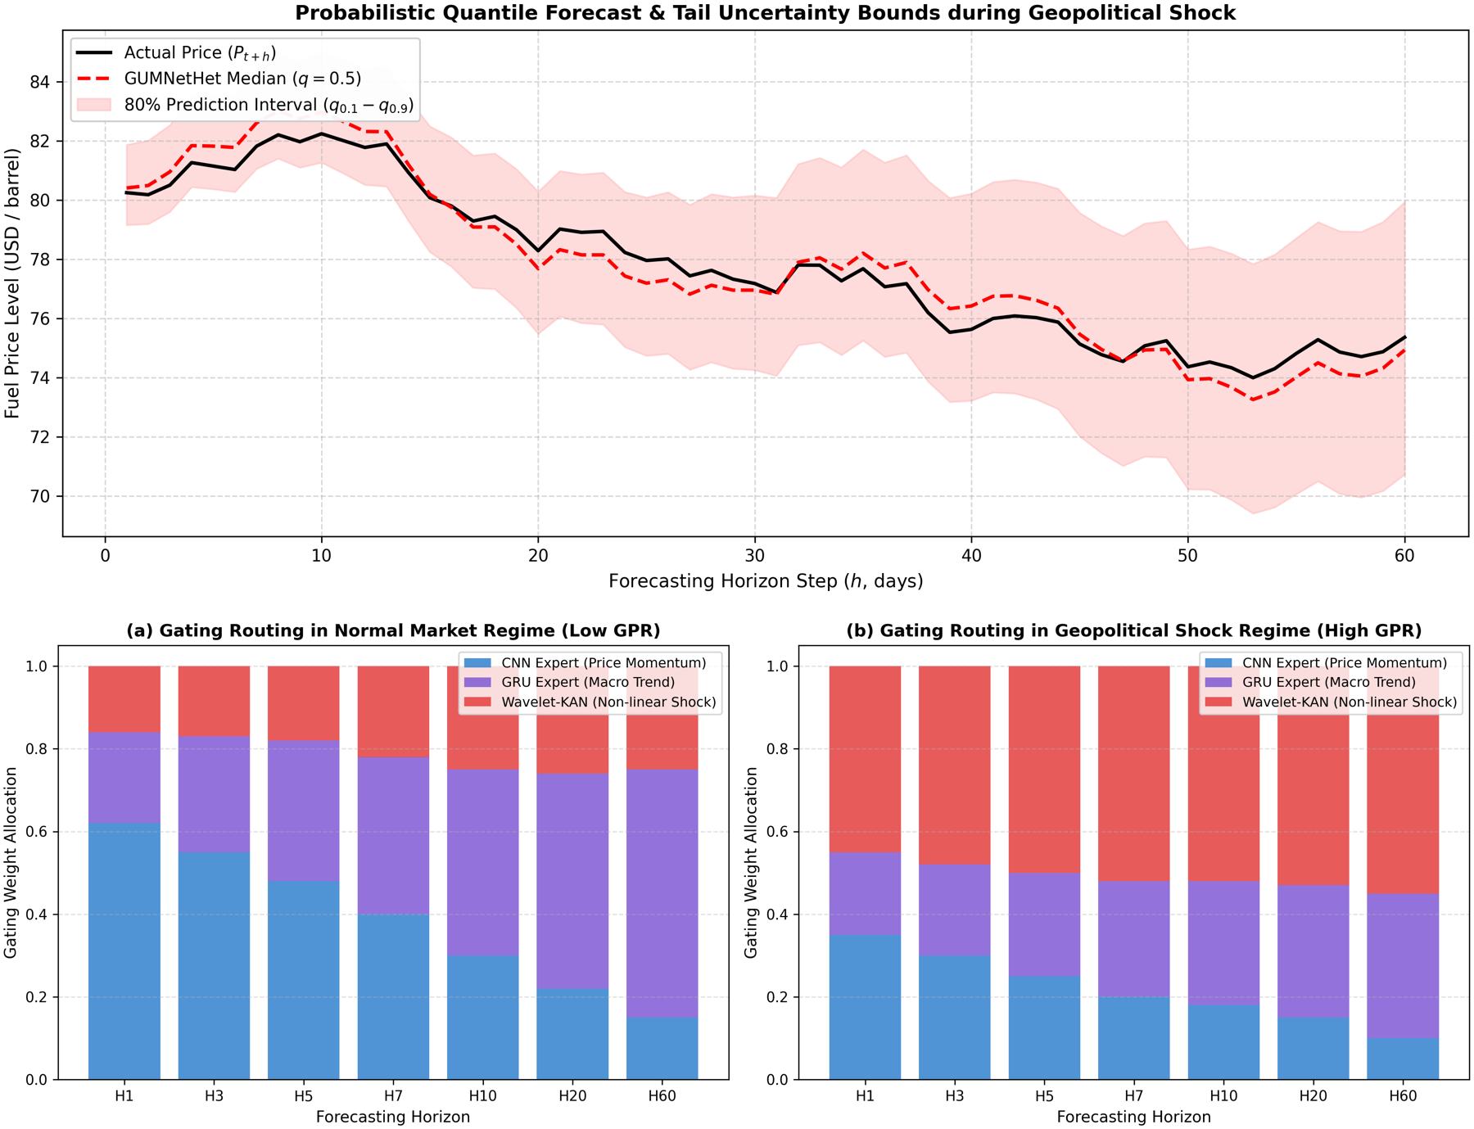
Hình 4. Trên: fan chart đa phân vị dưới biến động mạnh. Dưới: trọng số router trong chế độ GPR thấp và GPR cao.

6. KẾT LUẬN
Bài báo đề xuất GUMNetHet, một kiến trúc mixture-of-experts dị thể cho dự báo xác suất đa horizon giá xăng dầu thành phẩm. Mô hình kết hợp CNN-1D đa tỷ lệ, GRU-Attention và Wavelet-KAN thông qua bộ định tuyến nhận biết horizon, cùng đầu ra đa phân vị và residual scaling nhằm cải thiện độ ổn định khi dự báo xa.
Thực nghiệm expanding walk-forward trên MG95 và DO 0.001% cho thấy GUMNetHet đạt MAE thấp nhất trong nhóm baseline được đánh giá ở toàn bộ H1–H60, với mức giảm MAE tại H60 đạt 30,1% cho MG95 và 22,9% cho DO 0.001%. Kết quả ablation và phân tích trọng số router cho thấy phân vùng đặc trưng, Wavelet-KAN và định tuyến thích ứng đều đóng góp đáng kể vào hiệu năng. Tuy nhiên, sự suy giảm của $R^{2}$ và directional accuracy ở các horizon dài cho thấy ưu thế của mô hình chủ yếu nằm ở độ ổn định sai số mức giá và định lượng bất định, không nên diễn giải như khả năng dự báo hướng dài hạn đáng tin cậy.
Trong tương lai, nghiên cứu sẽ tập trung vào đánh giá multi-seed, bổ sung probabilistic baselines, kiểm định thống kê cho dự báo multi-step và tích hợp biểu diễn tin tức địa chính trị theo thời gian thực.

TÀI LIỆU THAM KHẢO
[1] D. Caldara and M. Iacoviello, "Measuring geopolitical risk," American Economic Review, vol. 112, no. 4, pp. 1194–1225, 2022.
[2] L. Kilian, "Not all oil price shocks are alike: Disentangling demand and supply shocks in the crude oil market," American Economic Review, vol. 99, no. 3, pp. 1053–1069, 2009.
[3] C. Baumeister and L. Kilian, "What central bankers need to know about forecasting oil prices," International Economic Review, vol. 57, no. 3, pp. 869–896, 2016.
[4] D. A. Dickey and W. A. Fuller, "Distribution of the estimators for autoregressive time series with a unit root," Journal of the American Statistical Association, vol. 74, no. 366a, pp. 427–431, 1979.
[5] F. X. Diebold and R. S. Mariano, "Comparing predictive accuracy," Journal of Business & Economic Statistics, vol. 13, no. 3, pp. 253–263, 1995.
[6] T. Gneiting and A. E. Raftery, "Strictly proper scoring rules, prediction, and estimation," Journal of the American Statistical Association, vol. 102, no. 477, pp. 359–378, 2007.
[7] R. J. Hyndman and A. B. Koehler, "Another look at measures of forecast accuracy," International Journal of Forecasting, vol. 22, no. 4, pp. 679–688, 2006.
[8] Y. Nie, N. H. Nguyen, P. Sinthong, and J. Kalagnanam, "A time series is worth 64 words: Long-term forecasting with transformers," in Proc. ICLR, 2023.
[9] Y. Liu, T. Hu, H. Zhang, H. Wu, S. Wang, L. Ma, and M. Long, "iTransformer: Inverted transformers are effective for time series forecasting," in Proc. ICLR, 2024.
[10] H. Wu, T. Hu, Y. Liu, H. Zhou, J. Wang, and M. Long, "TimesNet: Temporal 2D-variation modeling for general time series analysis," in Proc. ICLR, 2023.
[11] A. Zeng, M. Chen, L. Zhang, and Q. Xu, "Are transformers effective for time series forecasting?" in Proc. AAAI, vol. 37, no. 9, 2023, pp. 11121–11128.
[12] B. Lim, S. Ö. Arık, N. Loeff, and T. Pfister, "Temporal Fusion Transformers for interpretable multi-horizon time series forecasting," International Journal of Forecasting, vol. 37, no. 4, pp. 1748–1764, 2021.
[13] B. N. Oreshkin, D. Carpov, N. Chapados, and Y. Bengio, "N-BEATS: Neural basis expansion analysis for interpretable time series forecasting," in Proc. ICLR, 2020.
[14] C. Challu, K. G. Olivares, B. N. Oreshkin, F. Garza, M. Mergenthaler-Canseco, and A. Dubrawski, "N-HiTS: Neural hierarchical interpolation for time series forecasting," in Proc. AAAI, vol. 37, no. 6, 2023, pp. 6989–6997.
[15] A. Gu and T. Dao, "Mamba: Linear-time sequence modeling with selective state spaces," arXiv preprint arXiv:2312.00752, 2023.
[16] A. F. Ansari et al., "Chronos: Learning the language of time series," Transactions on Machine Learning Research, 2024.
[17] A. Das, W. Kong, R. Sen, and Y. Zhou, "A decoder-only foundation model for time-series forecasting," in Proc. ICML, 2024.
[18] G. Woo, C. Liu, A. Kumar, C. Xiong, S. Savarese, and D. Sahoo, "Unified training of universal time series forecasting transformers," in Proc. ICML, 2024.
[19] V. Ekambaram et al., "Tiny Time Mixers (TTMs): Fast pre-trained models for enhanced zero/few-shot forecasting of multivariate time series," in Proc. NeurIPS, 2024.
[20] R. A. Jacobs, M. I. Jordan, S. J. Nowlan, and G. E. Hinton, "Adaptive mixtures of local experts," Neural Computation, vol. 3, no. 1, pp. 79–87, 1991.
[21] N. Shazeer et al., "Outrageously large neural networks: The sparsely-gated mixture-of-experts layer," in Proc. ICLR, 2017.
[22] W. Fedus, B. Zoph, and N. Shazeer, "Switch Transformers: Scaling to trillion parameter models with simple and efficient sparsity," Journal of Machine Learning Research, vol. 23, no. 120, pp. 1–39, 2022.
[23] Z. Liu et al., "KAN: Kolmogorov–Arnold Networks," arXiv preprint arXiv:2404.19756, 2024.
[24] Z. Bozorgasl and H. Chen, "Wav-KAN: Wavelet Kolmogorov–Arnold networks," arXiv preprint arXiv:2405.12832, 2024.
[25] I. Daubechies, Ten Lectures on Wavelets. Philadelphia, PA, USA: SIAM, 1992.
[26] X. Shi et al., "Time-MoE: Billion-scale time series foundation models with mixture of experts," in Proc. ICLR, 2025.
[27] S. Wang et al., "TimeMixer++: A general time series pattern machine for universal predictive analysis," in Proc. ICLR, 2025.
[28] M. D. Wilkinson et al., "The FAIR Guiding Principles for scientific data management and stewardship," Scientific Data, vol. 3, art. 160018, 2016.

